### Yanshee机器人（开源人形双足教育机器人）

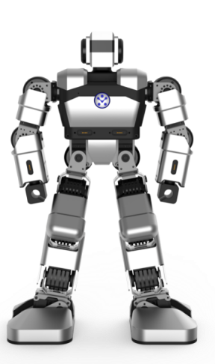

图1 Yanshee机器人

**产品概述**

Yanshee是一款开源人形双足教育机器人，也是一款人工智能和机器人的教学和实训平台，可支持机器人学、人工智能、机器学习、机器视觉、智能语音技术、服务机器人基础装调与操作等知识领域的教学和实训，并可满足职业院校技能大赛、中国机器人技能大赛等各类职、高校竞赛应用场景，同时，产品还可用于1+X职业技能等级证书《服务机器人应用与开发》和《服务机器人实施与运维》的教学和考试。

**产品特点**

* Raspberry Pi + STM32开放式硬件平台架构及ROS开源机器人操作系统，丰富的开源资源支持
* 17个自主研发的专业伺服电机，伺服电机间的时间差调校到0.01s，动作精度达1°，可实现更多拟人动作与功能场景
* 多传感器设计，6个磁吸式POGO 4PIN开放接口，支持多种主流外置传感器扩展，可配置传感器配件包，包括红外/温湿度/压力/触碰等传感器
* 40PIN GPIO开放接口，可以通过该接口和硬件进行数据交互，控制硬件工作，读取硬件的工作状态信号等
* 集成AI语音/视觉算法，支持语音识别、语义识别、人脸分析、人脸跟踪、手势识别等功能，支持语音应用和视觉识别算法的学习和开发
* 支持Python、Java、C/C++、BLockly等多种编程语言
* 支持Ros-Gazebo 机器人运动仿真，以及Rviz+Moveit 运动规划

**技术架构**

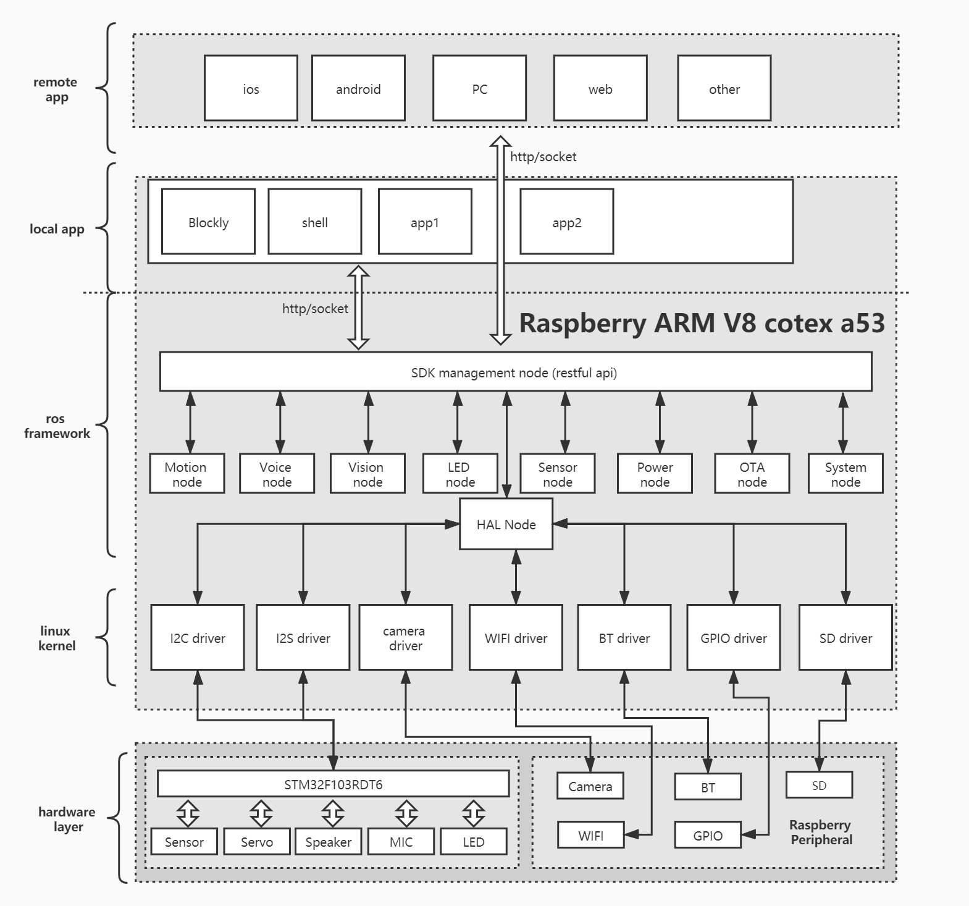

图2 Yanshee机器人技术架构

**产品规格参数**

|  |  |
| --- | --- |
| **基础规格** | |
| 产品造型 | 人形外观 |
| 产品颜色 | 银色 |
| 产品尺寸 | 370*192*106（mm） |
| 产品重量 | ≈2.05kg |
| 材质 | 铝合金结构、PC+ABS外壳 |
| 伺服电机 | 17个自由度（DOF） |
| **电气性能** | |
| 工作电压 | DC 9.6V |
| 功率 | 4.5W-38.4W |
| 工作温度 | 0℃～40℃ |
| 电源适配器 | 输入:100V-240V~50/60Hz, 1A 输出:9.6V, 4A |
| **主芯片及存储器** | |
| 处理器 | STM32F103RDT6+  Broadcom BCM2837 1.2GHz 64-bit quad-core ARMv8  Cortex-A53（Raspbian Pi 3B） |
| 内存 | 1GB |
| 存储 | 16GB |
| 操作系统 | Raspbian |
| **网络** | |
| WiFi | 2.4G，802.11b/g/n |
| 蓝牙 | 蓝牙4.1 |
| 电池容量 | 3000mAh |
| **视觉与音频** | |
| 摄像头 | 800万像素，定焦 |
| 灯光 | 眼：三色LED灯 *2  胸灯光：三色LED呼吸灯 *3  麦克风灯：绿色指示灯*1  充电：双色指示灯*1 |
| 麦克风 | 单麦克风 |
| 喇叭 | 立体声喇叭 *2 |
| **传感器** | |
| 内置传感器 | 九轴运动控制（Motion Tracking）传感器 *1  主板温度检测传感器 *1 |
| 传感器扩展接口 | POGO 4PIN *6 |
| 红外传感器 | 设备地址ID：默认23，自定义范围23~28  工作电压：DC 5V  功率：0.5W  红外波长：940nm  测距范围：8cm~150cm  检测角度：35°  通信协议：I2C  接口：POGO 4PIN  工作温度：0~45℃  颜色：亮黑色  外观尺寸：41*13.7*13.8mm（L*W*H） |
| 触碰传感器 | 设备地址ID：默认29，自定义范围29~34  工作电压：DC 5V  功率：0.4W  通信协议：I2C  接口：POGO 4PIN  工作温度：0~45℃  颜色：亮黑色  外观尺寸：41*13.7*13.8mm（L*W*H） |
| 压力传感器 | 设备地址ID：默认35，自定义范围35~40  工作电压：DC 5V  功率：0.4W  测试范围：0~10N  通信协议：I2C  接口：POGO 4PIN  工作温度：0~45℃  颜色：亮黑色  外观尺寸：41*13.7*13.8mm（L*W*H） |
| 温湿度传感器 | 工作电压：DC 5V  功率：0.05W  检测范围： 气压：10mbar~2000mbar  湿度：50~95%RH  温度：0~+45℃  通信协议：I2C  接口：POGO 4PIN  工作温度：0~45℃  颜色：亮黑色  外观尺寸：41*13.7*13.8mm（L*W*H） |
| **调试接口** | |
| HDMI | 1 |
| GPIO | 40（6个已被占用） |
| USB | 2 |

**实训内容**

|  |  |  |  |
| --- | --- | --- | --- |
| **实训内容简介** | **实训大纲** | **适用课程** | **适用院校** |
| 了解人形机器人的操作环境和感知、运控能力，了解机器人的传感器应用和感知交互应用，包括视觉、语音交互应用，了解机器视觉的基础知识，包括OpenCV工具库的使用和图像处理的相关知识，熟悉机器人感知、交互、运控的综合应用 | 任务1认识人形开源机器人教学平台  任务2生命的第一次转动  任务3舵机回读与连续动作执行  ……  ……  …… | 《服务机器人基础》  《人工智能基础》 | 中职,高职,职教本 |
| 掌握服务机器人的组成结构原理、基础的安装与调试方法步骤；掌握服务机器人的基础操作（开关机、人机交互、运动控制等）。 | 项目一 服务机器人的系统组成  项目二 服务机器人的基本术语与安全  项目三 服务机器人的整机安装与操作  …… | 《服务机器人基础装调与操作》 | 中职,高职 |
| 针对应本机器人工程专业所修的部分专业基础、专业核心课程，针对课程中重点教学内容，合理的配置实验项目，通过实验演示、验证或探究学习机器人学、人工智能、机器视觉、机器语音等相关知识点。 | 人工智能基础  实验1：感悟人工智能  机器人学  实验2：拟人臂正运动学仿真求解  实验3：拟人臂水平循环运动  ……  ……  …… | 《人工智能基础》  《机器学习》  《机器视觉技术》  《机器人语音与情感交互》 | 应用型本科 |

**产品优势（相较于竞品）**

* 解决方案层面：整体解决方案完善，支持1+X《服务机器人应用与开发》和《服务机器人实施与运维》的教学和考试，有完善的机器人、人工智能、机器人基础装调与操作的教学和实训方案，有丰富的职业院校技能大赛、中国机器人技能大赛等各类职、高校竞赛经验；
* 产品层面：多自由度（17个）人形形态，软硬件均采用开源教育平台，支持人工智能和机器人领域的教学和实训，传感器接口数量（6个）和配套传感器种类（4种）较为丰富。